Государственное бюджетное специальное (коррекционное)
образовательное учреждение для обучающихся,
воспитанников с ограниченными возможностями здоровья
специальная (коррекционная)
общеобразовательная школа (VII вида) № 561
Калининского района Санкт – Петербурга

Конспект внеклассного мероприятия:
классный час

Клуб Умники и Умнички

«Фестиваль научных опытов»

Санкт-Петербург
2014
Автор: Русанова Лариса Александровна, учитель начальных классов, специальной (коррекционной) общеобразовательной школы (VII вида) № 561
Калининского района Санкт – Петербурга.

Целевая аудитория: учащиеся 3 класса.

Аннотация: приоритетной целью современного начального образования является развитие личности ребенка. Эта цель достигается через активизацию процесса обучения и воспитания путем внедрения исследовательской работы учащихся. Представленное здесь мероприятие «Фестиваль научных опытов» - является одним из блоков проводимой систематически в течение учебного года работы Клуба Умники и Умнички - призвано решать задачи нескольких направлений: интеллектуальное развитие и мотивация образовательной деятельности, актуализация познавательных потребностей через реализацию исследовательской работы, художественно-эстетическое воспитание, экологическое воспитание.
Форма проведения - защита проектов с демонстрацией полученных результатов
Мероприятию предшествовала большая подготовительная работа:
определение цели и задачи исследования, выработка плана действий, установление критериев оценки результатов процесса, согласование способа совместной деятельности, сбор информации, проведение первичных опытов, оформление работы. Подготовка к презентации.

Девиз: «Твори, выдумывай, пробуй!»

Цель: актуализация познавательных потребностей через реализацию исследовательской работы

Задачи :
- провести демонстрацию результатов научных опытов, подготовленных авторами проектов с объяснением иллюстрируемых феноменов;
- развивать интерес к дальнейшему познанию окружающего мира, к исследовательской деятельности, выполнению проектных работ как индивидуальных, так и групповых;
- развивать научную речь учащихся;
- создать общий положительный эмоциональный настрой в ходе мероприятия, расширить кругозор.
- воспитывать коммуникативные навыки, умение сопереживать успехам товарищей.

Оборудование: предметы, посуду и реактивы для проведения опытов (см. приложения), компьютер, колонки, караоке «Фонфары», «Волшебник – недоучка», «Веселый ветер»

Дети одеты в белые халаты ученых, для проведения опытов у них есть латексные перчатки

Ход занятия

1. Орг момент
Ребята – участники мероприятия (в белых халатах) заходят в класс, становятся полукругом возле доски.
Звучат фонфары.
Учитель:
Объявляю очередное заседание Клуба Умники и Умнички открытым!

Звучит песня.
Ребята поют ( 1 куплет)
Нагружать все больше нас
Стали почему-то
Нынче в школе третий класс
Вроде института.
Нам учитель задает
С иксами задачку
Кандидат наук и тот
Над задачей плачет!!!

Учитель: - Ребята, а вам разве не нравится, что вам задают задачи?
Ребята: - Нравится!

Учитель: - Ребята, а вам нравится узнавать что-то новое, неизведанное? Ребята: - Нравится!

Учитель: - Ребята, а вам нравится проводить исследования?
Ребята: - Нравится!

2. Сообщение темы, целей
Учитель: - Наш девиз…
Ребята: «Твори, выдумывай, пробуй!»
Учитель: Отлично. Тогда сегодня мы и воочию увидим, что же вы творили, выдумывали, пробовали, проводя научные исследования по окружающему миру, а именно в двух направлениях этого учебного предмета.
Ребята изучали некоторые закономерности науки о веществах и науки и природе.
- Что такое наука? (Наука это - сфера человеческой деятельности, направленная на получение знаний о мире)
- Как называется наука о веществах? (Химия)
- Как называется наука о природе, природных явлениях? (Физика)

Кстати, мы с вами с младенческих дет уже неплохо знакомы с этими науками, но, наверное, раньше не обращали на это внимания. Например, когда мы мешаем сахар в чае, то проводим настоящие химические опыты. А когда мы лепим снежок на улице или играем в мяч, то проводим физические опыты. В общем, эти науки нас окружают повсюду.
Ребята провели немало исследований по химии и физике и сегодня готовы поделиться своими открытиями.

3. Демонстрация презентаций (опытов)

Опыт 1. Плавающий апельсин

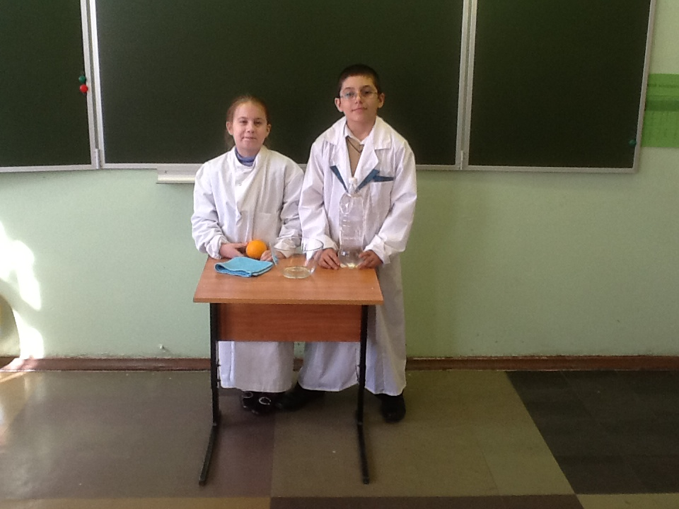

Оборудование: емкость, вода, апельсин (лимон).

Ход эксперимента.

Наполним емкость водой. Опустим в емкость апельсин (лимон). Несмотря на то, что апельсин довольно тяжелый, все же фрукт не тонет.
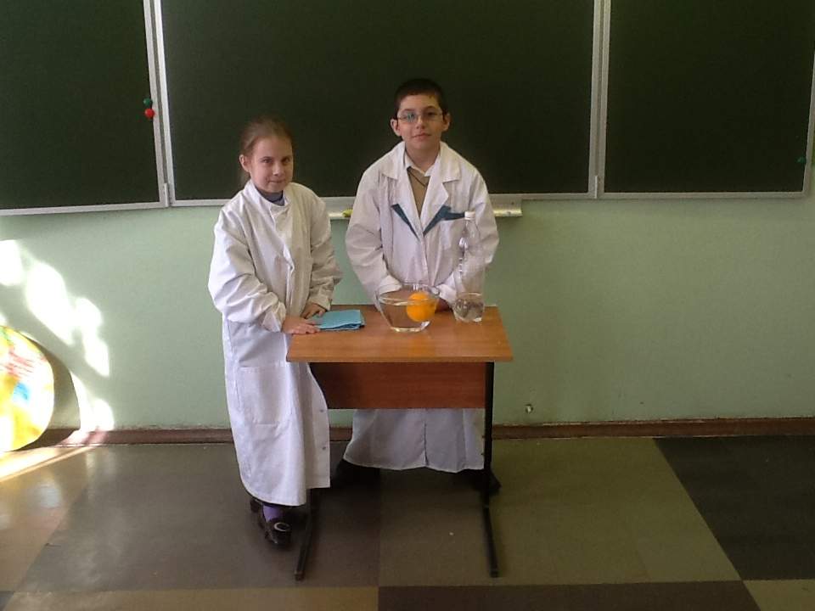
Если апельсин почистить и опустить в ту же емкость, то он утонет.

Объяснение опыта.
Апельсин плавает, потому что его кожура менее плотная, чем внутренность, и содержит много частичек воздуха, которые помогают фрукту оставаться на поверхности.
То же самое явление держит лед на поверхности воды: частички воздуха замораживаются, плотность уменьшается.
Если очистить фрукт от кожуры и вновь опустите в воду, то апельсин утонет из-за того, что увеличилась его плотность.

Источник: http://www.7ya.ru/article/Opyty-dlya-detej-zanimatelnaya-nauka-v-domashnih-usloviyah/

Опыт 2. Необычная бутылка
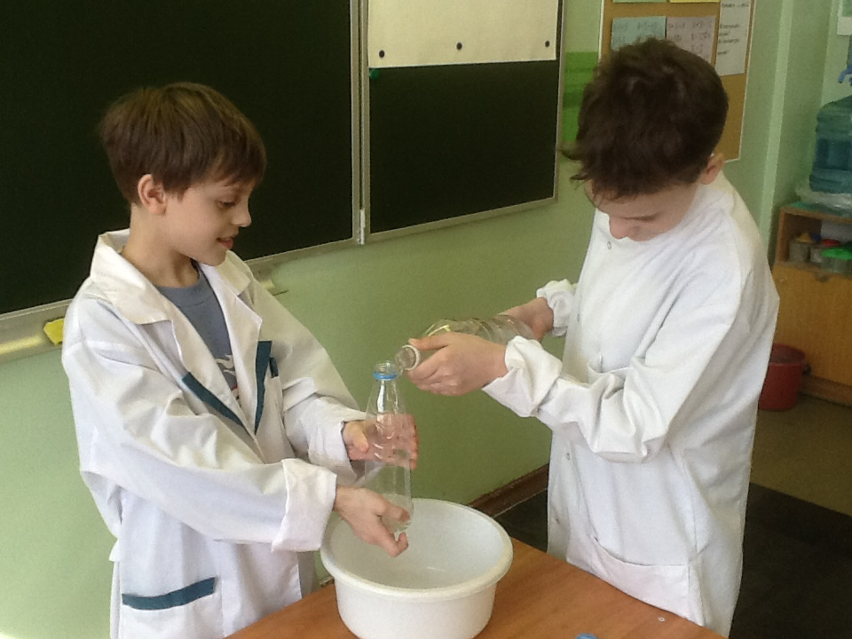
Оборудование: пластиковая бутылка с завинчивающейся крышкой, шило, вода, емкость для воды (тазик/или миска)
Ход эксперимента.
Донышко бутылки проколем шилом. Придерживая пальцем дырку, наберем в бутылку воду и закроем крышкой. Поднимаем бутылку и видим, что вода не проливается. Но стоит нам чуть прижать бутылку или чуть отвинтить крышку, то вода выливается из бутылки.

Объяснение опыта.
До того как бутылку наполнили водой, она кажется пустой.
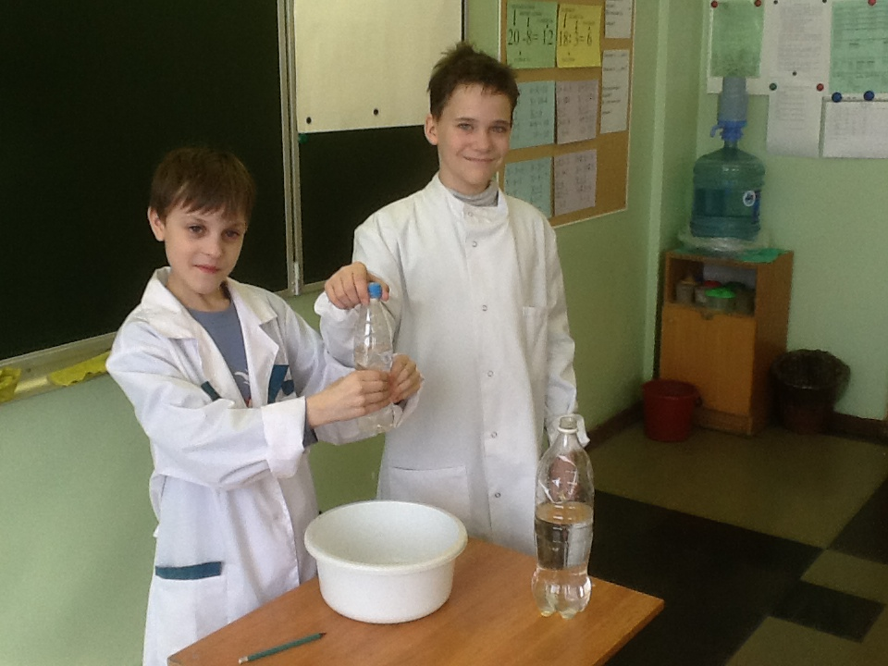
На самом деле, она заполнена воздухом. Когда мы наливаем воду в бутылку, молекулы воздуха выходят наружу через горлышко бутылки. Мы не можем это видеть, т.к. молекулы воздуха невидимые.
После того как мы проделали дырку в дне бутылки, вода не выливается из нее, потому что завинченная крышка на бутылке не дает возможность воздуху поступать внутрь бутылки и вытеснять собой воду. Через дырку в дне бутылки воздух не может поступать внутрь, т.к. молекулы воды создают т.н. поверхностное натяжение, препятствующее проникновению воздуха.
Как только мы откручиваем крышку, воздух начинает поступать в бутылку, вытесняя собой воду, которая выливается через отверстие в дне бутылки.

Источник:http://adalin.mospsy.ru/l_01_00/op08.shtml

Опыт 3. Прыгающая змейка

Оборудование: шариковая цепь, банка (прозрачная)

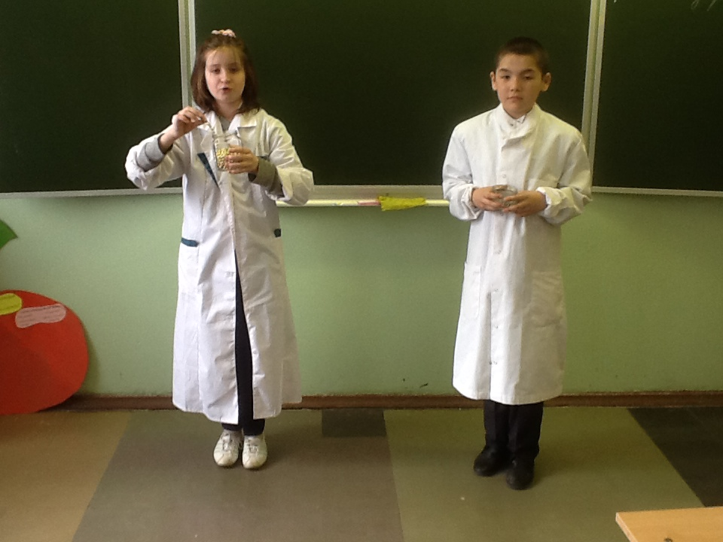

Ход эксперимента.
В стеклянную емкость помещаем шариковую цепь длиной от 5 до 50 м,.
Берем кончик цепи и, выведя за пределы емкости, бросаем. Цепь начинает «змейкой» покидать пределы стаканы, подпрыгивая на невероятную высоту.
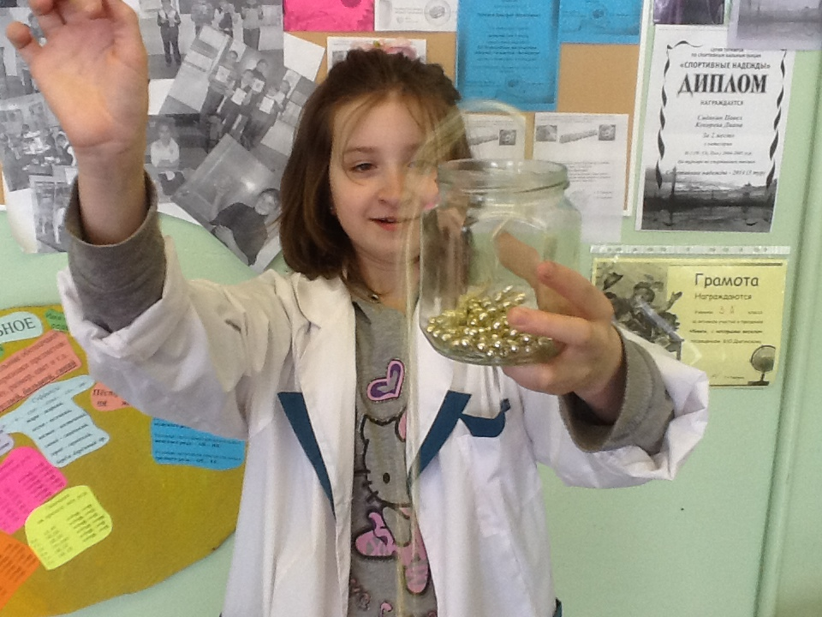
Объяснение опыта.
«Змейка» шариковой цепи выпрыгивает из емкости, так как, согласно силе притяжения, она стремится упасть на землю. В конце цепи, в связи с высокой скоростью она устремляется вверх, однако сила притяжения все равно заставляет ее упасть на землю.
Источник: http://vchebax.ru/blogs/list/l…

Опыт 4. Резиновый мячик из куриного яйца
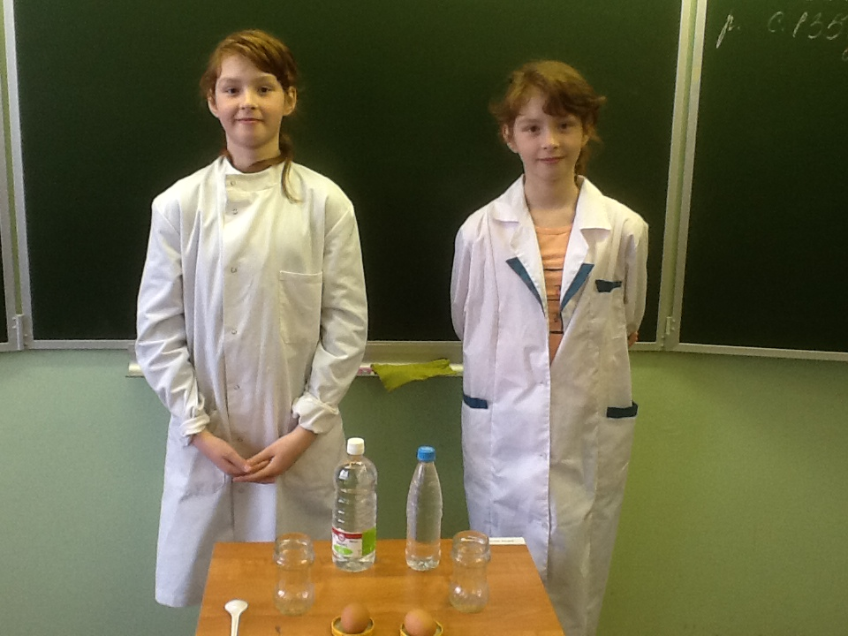
Оборудование: 2 вареных яйца коричневого цвета, 2 стакана ( или банки), уксус, вода.

Ход эксперимента.

Наливаем в один стакан воду, в другой стакан – уксус. Опускаем яйца.
В стакане с водой яйцо всплывает. В стакане с уксусом яйцо не только всплывает, но и вокруг яйца образуются пузырьки воздуха.
Спустя несколько минут мы можем видеть, что в стакане с уксусом яйцо теряет свою окраску. Через 3 дня, достав яйцо из уксуса, и тщательно промыв его водой, мы можем наблюдать, что скорлупа исчезла, а яйцо при ударе об поверхность, отскакивает как резиновый мячик.
Объяснение опыта.

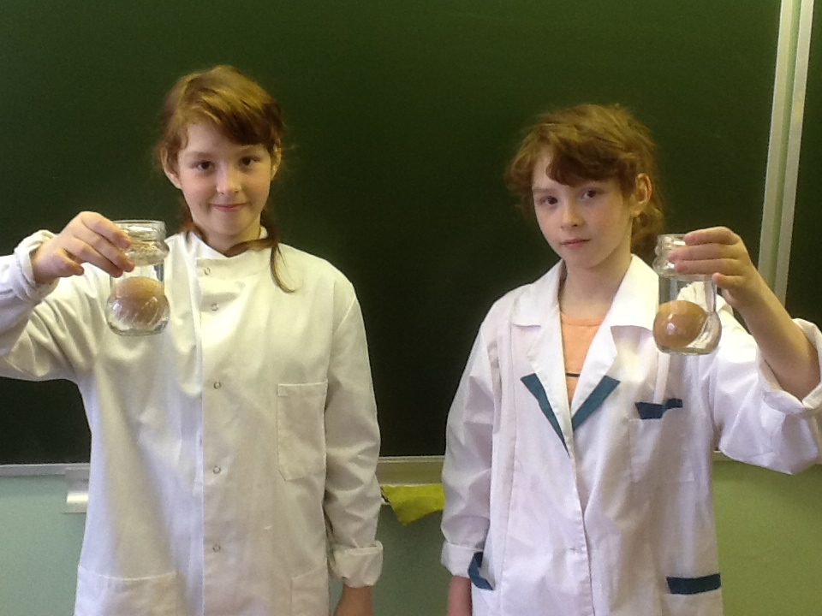
Крошечные пузырьки вокруг яйца – это реакция одного вещества с другим. Уксусная кислота атакует карбонат кальция, содержащийся в яичной скорлупе. Спустя время кальций полностью исчезает.

В нашем организме тоже есть кальций. Кальций, содержащийся в наших костях, делает их крепкими и прочными. Когда мы употребляем в пищу продукты, содержащие кислоту, кальций из организма выводится. И наши кости могут стать хрупкими. К тому же с возрастом запасы кальция в костях истощаются.
Но затормозить процесс можно и нужно. Для этого надо употреблять каждый день в пищу продукты, богатые кальцием. Например, кисломолочные продукты (особенно творог), кунжут, овсяную и гречневую крупы, и вести подвижный образ жизни.

Источник http://adalin.mospsy.ru/l_01_00/op04.shtml

Опыт 5. Колдовское зелье

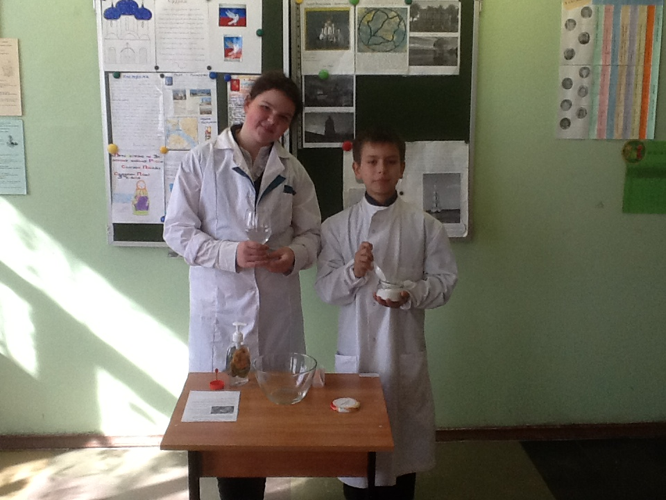
Оборудование: стеклянная емкость, подставка под емкость, пищевой краситель, гидрокарбонат натрия (пищевая сода), уксус, вода, пипетка, жидкое мыло

Ход эксперимента.
В стеклянную банку или стакан наливаем воду, добавляем краситель, уксус, жидкое мыло.
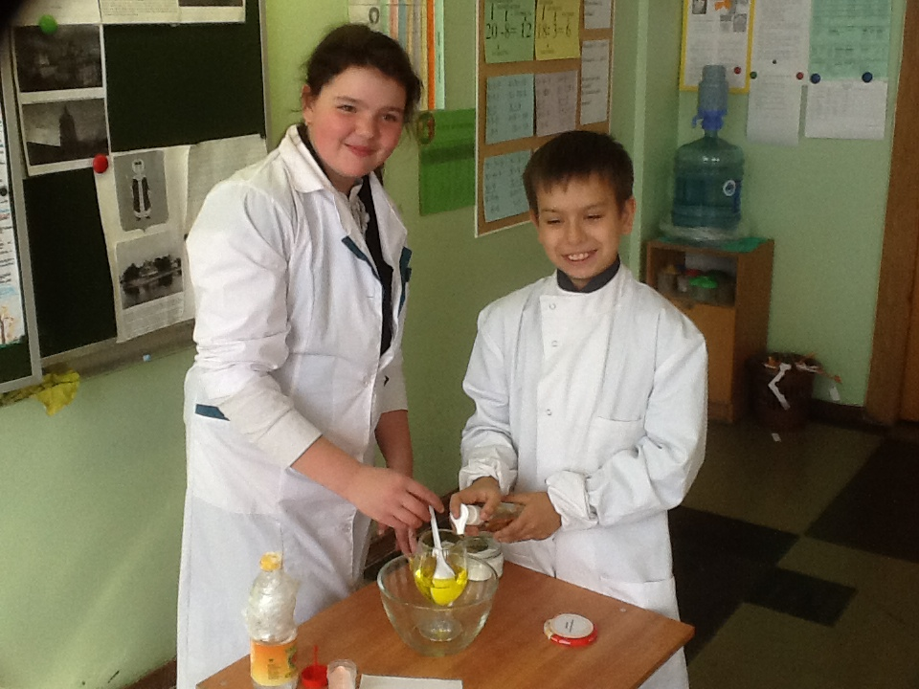
Тщательно перемешиваем.
Добавляем 1-2 чайные ложки соды.

Объяснение опыта.
полное объяснение этому опыту можно получить только тогда, когда мы будем изучать химию, взаимодействие веществ.
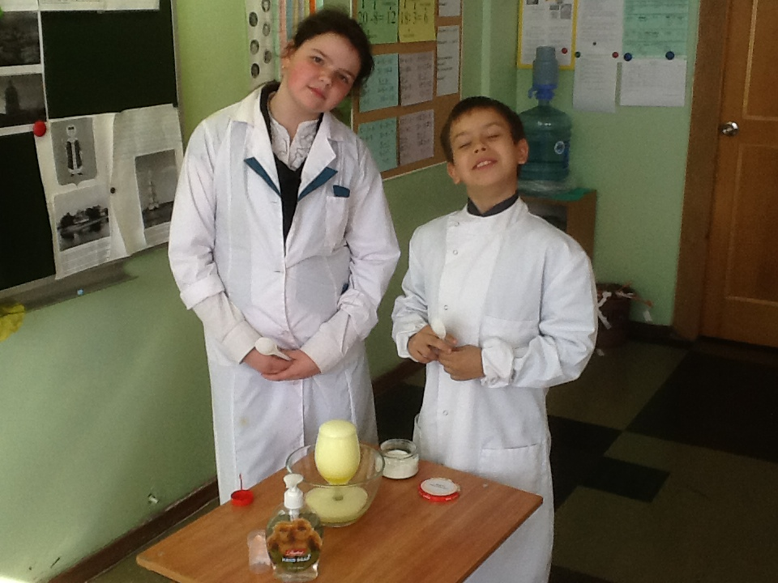
Пена в банке - результат химической реакции. Когда уксус с содой смешиваются, образуется много пузырьков, заставляющих жидкость для посуды пениться.

Источник: http://active-mama.com/opyty-dlya-detej-v-domashnix-usloviyax.html

Опыт 6. Выращивание кристаллов соли
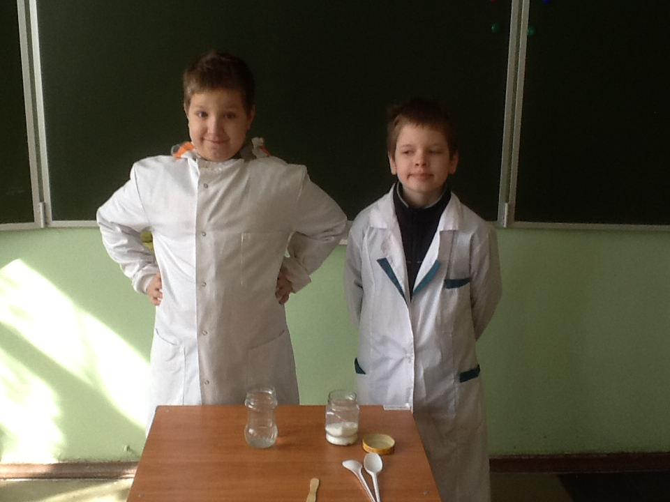
Оборудование: вода, стеклянный сосуд, соль (поваренная, медный купорос или другая), нитка, затравка (маленький кристаллик соли), карандаш или другой похожий предмет.

Ход эксперимента.
В стеклянный сосуд наливаем воду. Добавляем в неё немного соли, тщательно перемешиваем так, чтобы вся соль растворилась. Добавляем ещё немного соли и перемешиваем вновь до её полного растворения. Проделываем эту операцию до тех пор, пока соль не перестанет растворяться, т.е. пока на дне банки не появится осадок из кристалликов соли.
Раствор следует процедить через марлю и перелить в чистый сосуд.
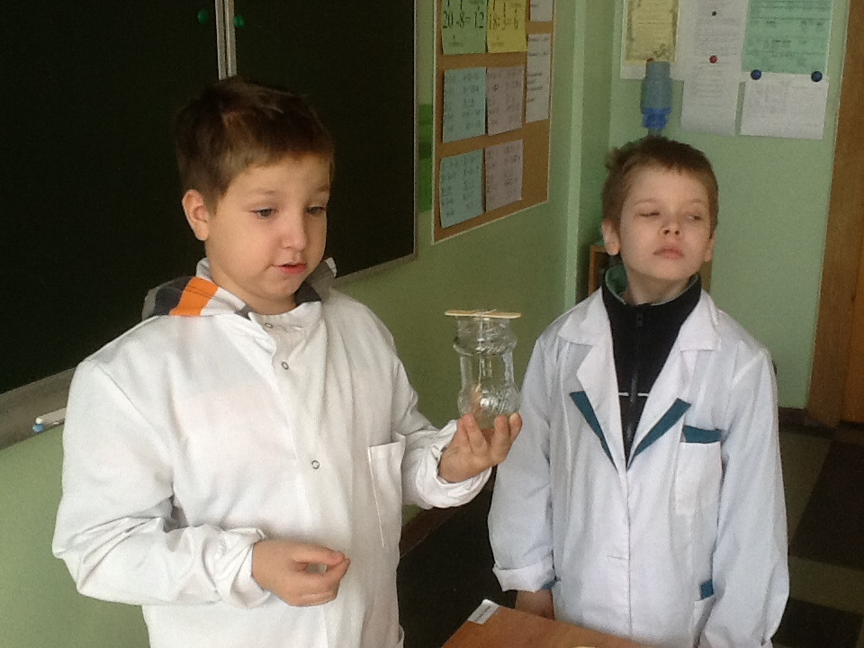
В сосуд с раствором опускаем нитку с привязанной на ней "затравкой", т.е. небольшим кристаллом соли. Сосуд с затравкой нужно поставить в место, где температура воздуха равна комнатной или чуть выше.
Чтобы в раствор не попала какая-нибудь частица пыли или песка, следует накрыть емкость куском марли.
Через три дня мы имеем растущий на нитке кристалл

Объяснение опыта.
- кристаллы растут из раствора, когда испаряется вода;
- кристаллы могут расти за счет добавления новых слоев, если есть нужное вещество;
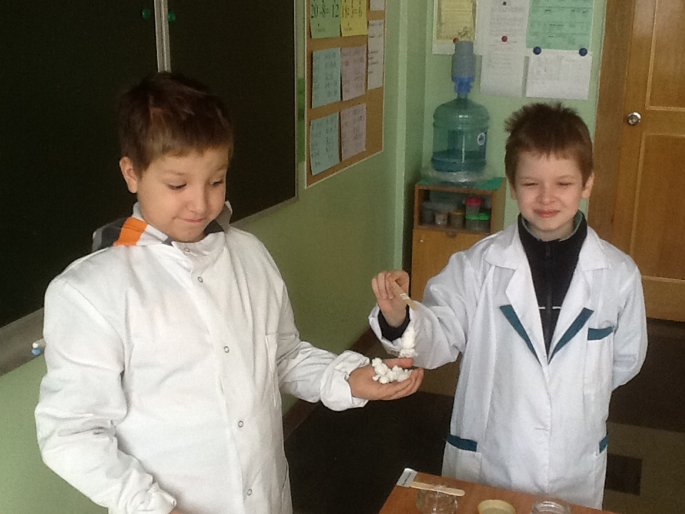
- кристаллы различных веществ имеют разную форму;
- кристаллы различных веществ имеют различные свойства: цвет, прочность, форму.
Кристаллы можно выращивать из цветной соли, морской соли, сахара, медного купороса.

Источник: http://www.kakprosto.ru/kak-12563-kak-vyrastit-kristall-v-domashnih-usloviyah-iz-soli#ixzz2yn1hBknd

